名称：天津市滨海新区华华小吃店
地址：天津市滨海新区中新天津生态城天津方特欢乐世界园区内环路2号熊记汉堡附近
门脸照片
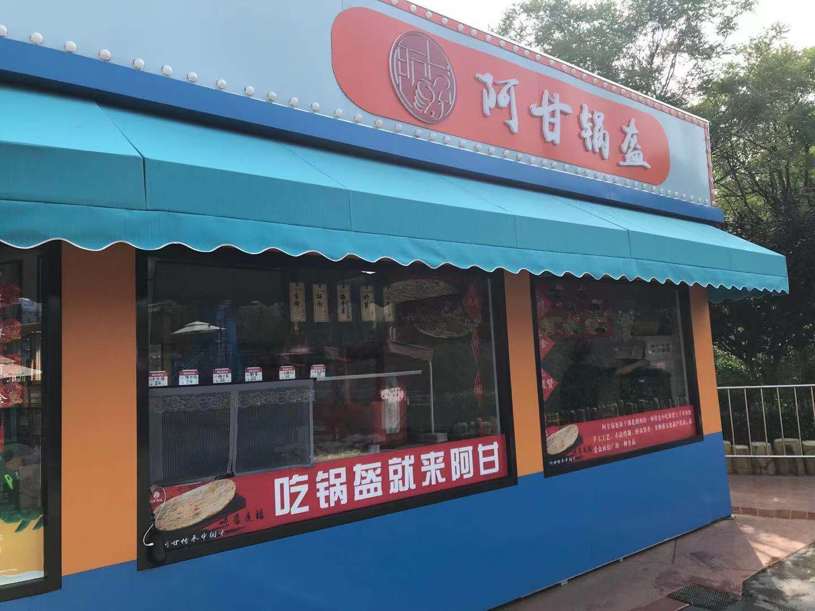
证照公示齐全
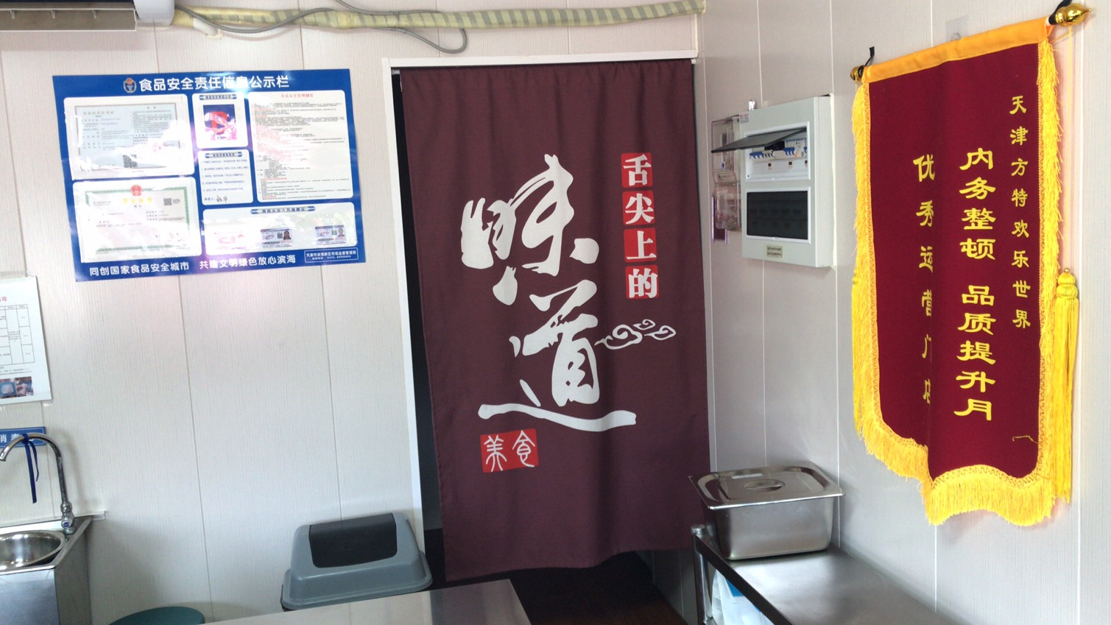

洗消设施齐全，后厨干净卫生

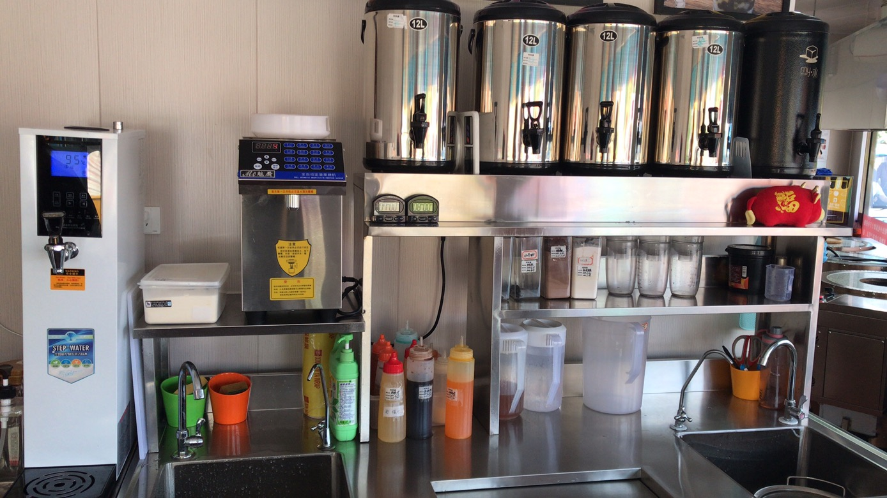
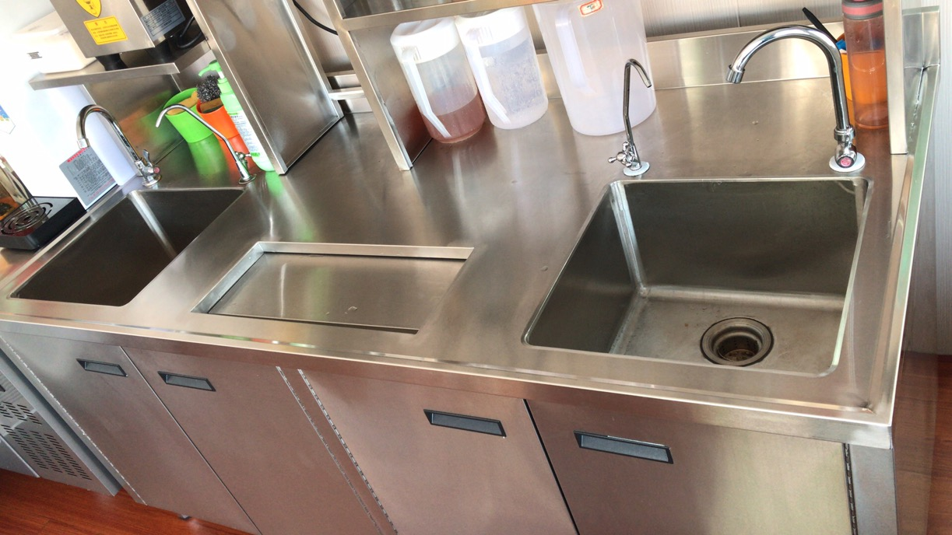
从业人员“三白”穿戴整齐
